第14課 傾斜スイッチ
原理は非常に簡単です。スイッチは、特定の角度以上傾斜すると、
内部にあるボールが転がり、二つの外部ピンに接触し回路が成立します。
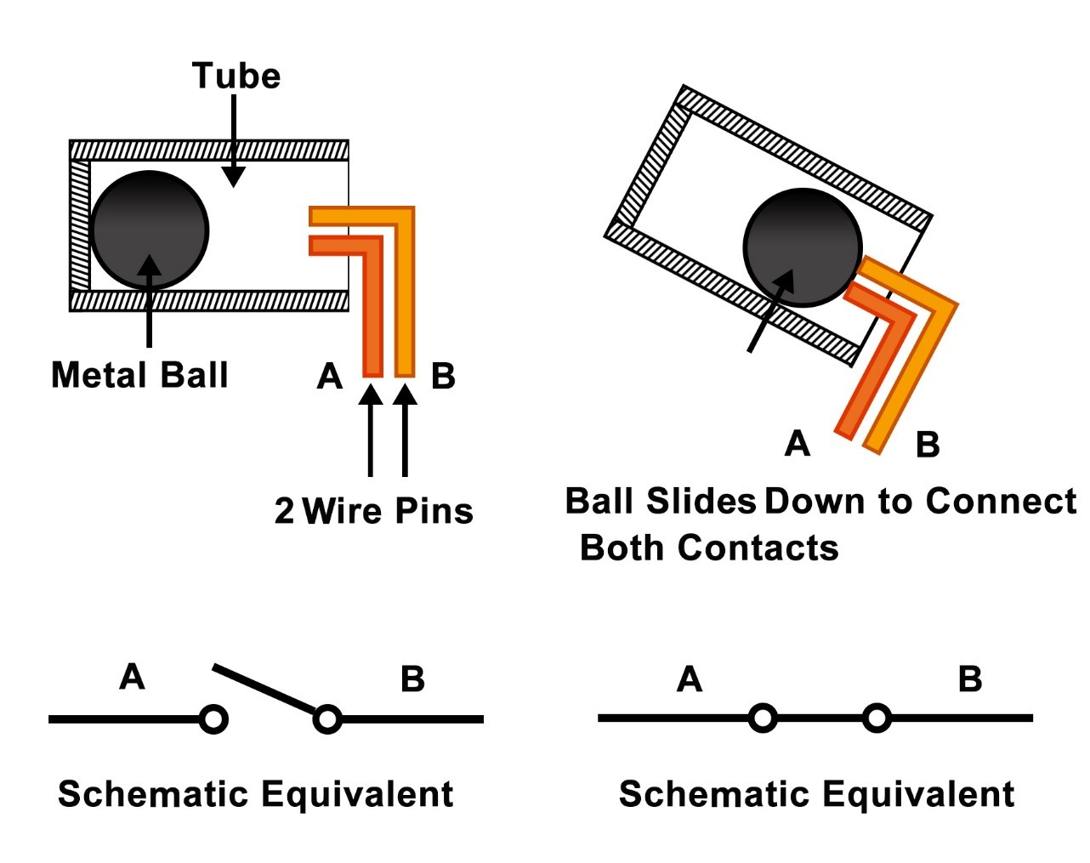
○準備するもの
・傾斜スイッチ*1
・ブレッドボード*1
・ジャンパーワイヤ*2
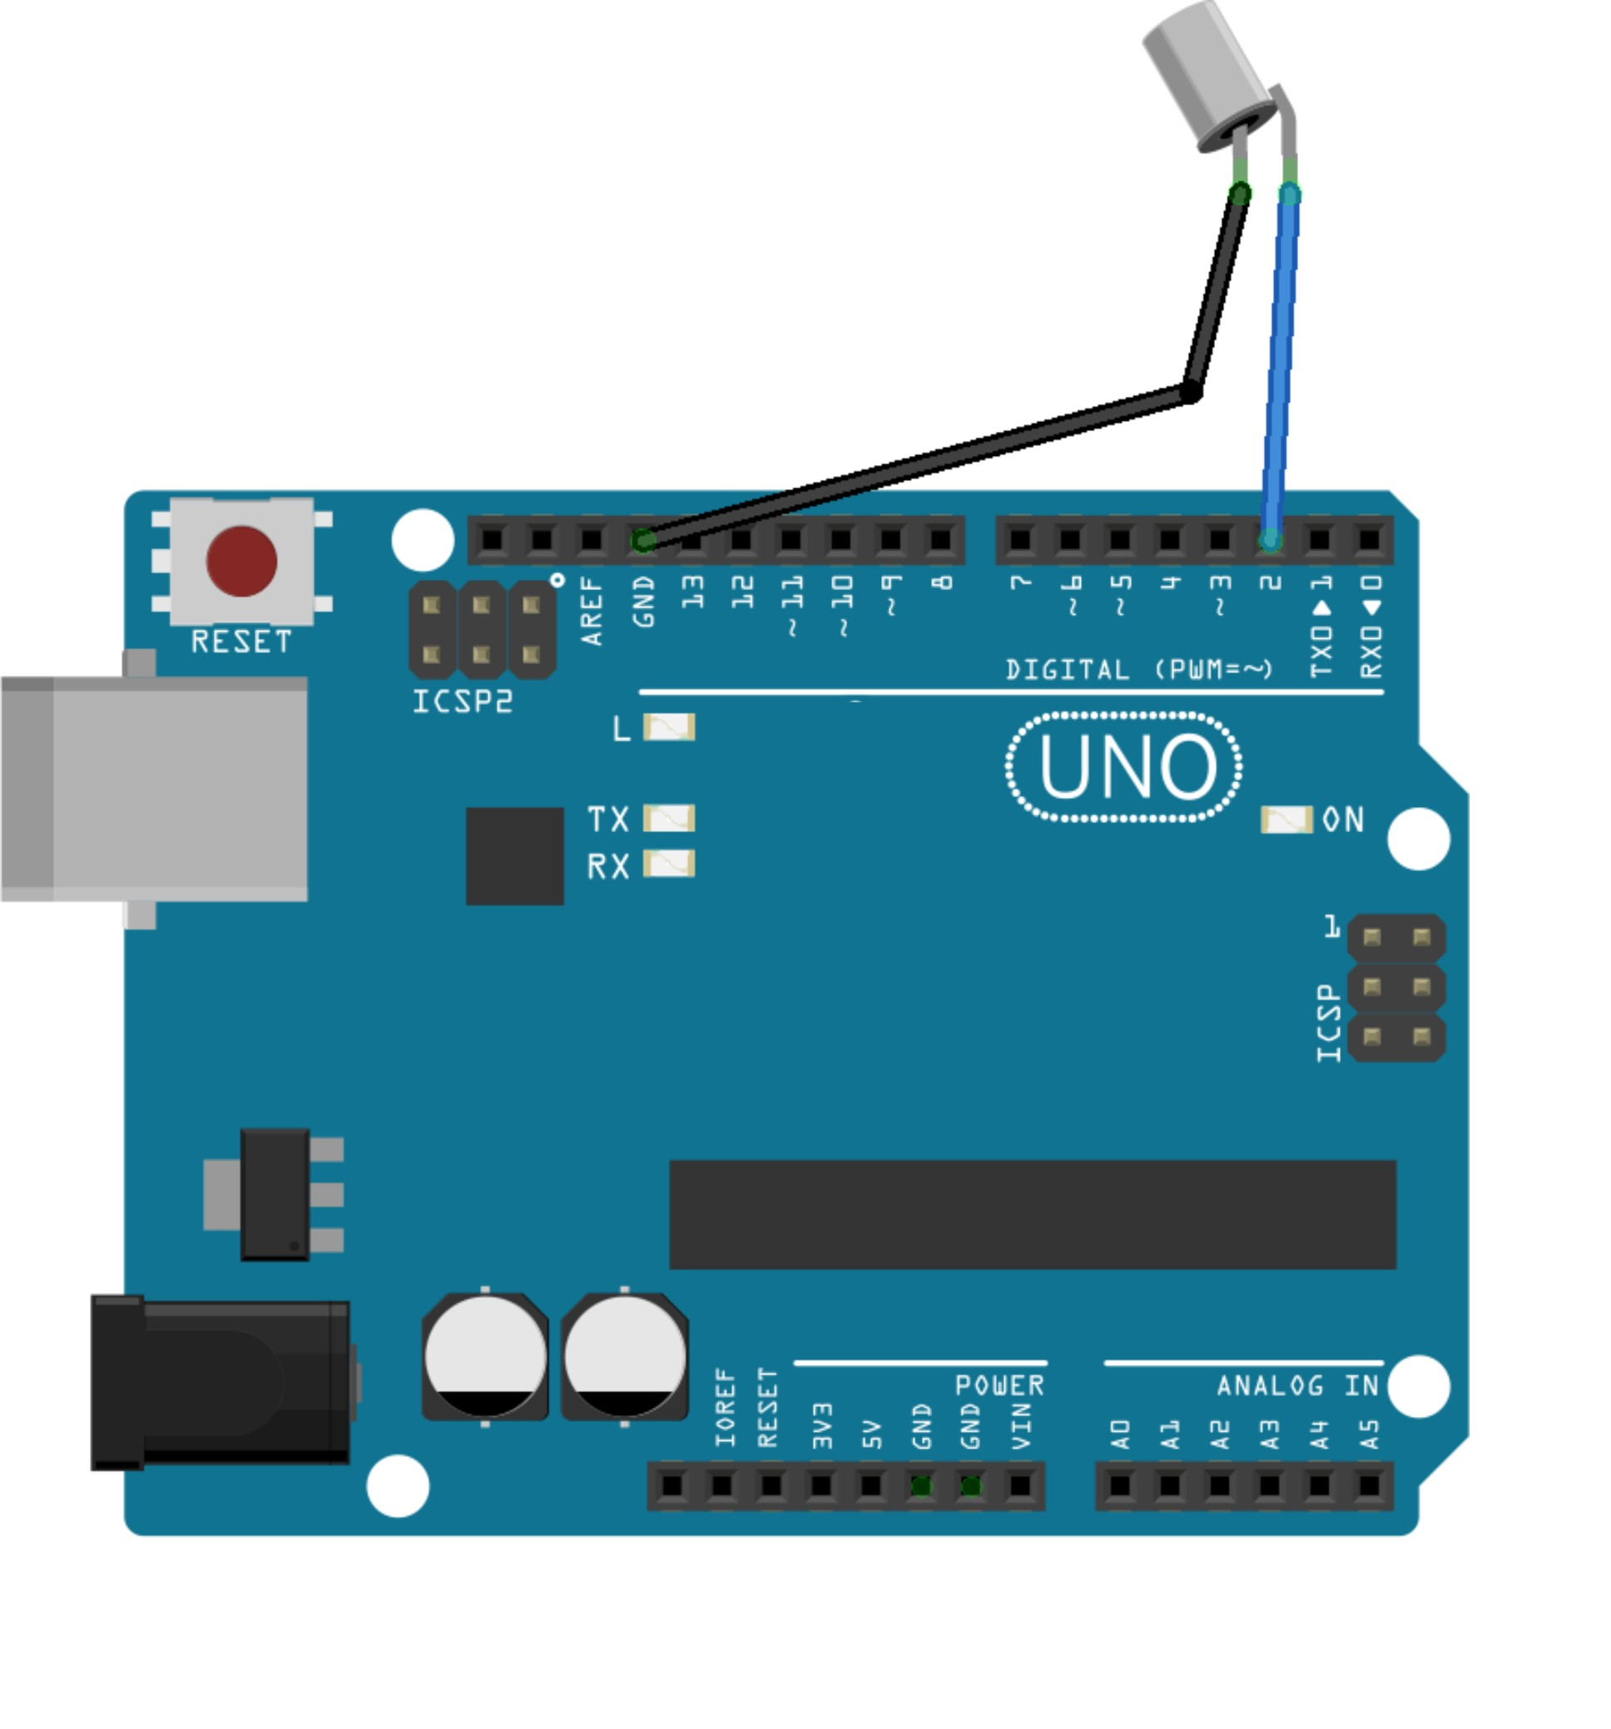
○接続図
※携帯から写真読み込み

○サンプルコード
/**************************************/
/* 第14課 傾斜スイッチ サンプルコード */
/**************************************/

const int ledPin = 13; /* ピン設定 */

/* 初期処理 */
void setup()
{
pinMode(ledPin,OUTPUT); /* 出力設定 */
pinMode(2,INPUT); /* 入力設定 */
digitalWrite(2, HIGH); /* 電圧設定 */
}

/* 定期処理 */
void loop()
{
int digitalVal;

digitalVal = digitalRead(2); /* 電圧値の読み込み */

if(digitalVal == HIGH) {
digitalWrite(ledPin,LOW); /* 消灯 */
} else {
digitalWrite(ledPin,HIGH); /* 点灯 */
}
}

○応用問題
※なし

